муниципальное казенное дошкольное образовательное учреждение- детский сад №6 г. Татарска

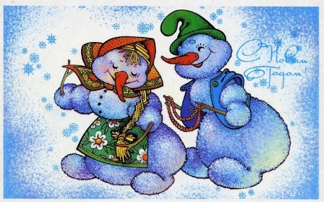  
 ***Новогодний праздник в средней группе***

***«СНЕЖНАЯ***

***ПАРОЧКА»***

Муз.рук. : Гоцелюк И.П.

2021г.

ЦЕЛЬ: Вызвать у **детей** радостное настроение.

* воспитывать потребность в пении песен, в исполнении хороводов.
* в играх добиваться чётких результатов.
* исполнять произведения до конца, сохраняя темп.
* Активизировать **детей** во время исполнения игр, чтения стихов.
* Развивать у **детей творчество**, фантазию, посредством просмотра представления.
* Доставить детям радость.

# *«Снежная парочка - 2021»* *средняя группа*

**дети под музыку входят в зал**

**Ведущая:** Наши окна кистью белой   
 Дед Мороз разрисовал,  
 Снегом полюшко одел он,  
 Снегом садик закидал.  
 Разве к снегу не привыкнем,  
 Мы как выйдем,  
 Мы как крикнем,  
 Празднику, что у ворот...  
 **Дети:** Здравствуй, здравствуй Новый год!!!

1. День чудесный настает,  
    Здравствуй, здравствуй Новый год!!!

Праздник смеха и затей,  
 Праздник сказки для детей

1. Как красиво в нашем зале,

 Мы друзей своих позвали.  
 Веселится весь народ,  
 Славный праздник Новый год!  
 **3.** Крепче за руки беритесь,  
 В круг широкий становитесь,  
 Будем петь, играть, плясать,  
 Ведь зима пришла опять.

***ПЕСНЯ:*** ***«ЗИМА ПРИШЛА»***

**Вед. –** Вот и праздник, вот и ёлка!

А детей нарядных сколько!

Все так рады, все смеются!

А какие песни льются –

Новогодние и зимние,

Долгожданные, любимые!

Чтобы было веселей,

Ёлочку зажжём скорей!

Крикнем дружно – раз, два, три!

Наша ёлочка, гори!

***Елка не загорается***

ВЕД: Но у нас не получается

Ёлочка не загорается.

Мы ей песенку споем

И стихи сейчас прочтем.

**4.** Здравствуй, ёлка! Как красиво

Ты огни свои зажгла.

Сколько ты детей счастливых

В праздник в гости собрала! 5. Возле ёлочки сегодня

Раздаются голоса.

Здравствуй праздник новогодний.

Здравствуй ёлочка краса!

6. Ёлка, ёлка, ёлочка!

Колкая иголочка!

Ёлочка пушистая,

Ёлочка душистая!

7. Наша ёлка так красива

И игрушек не сочтешь.

И нарядная на диво

Лучше ёлки не найдешь!

8. Ты нас слышишь , ёлочка

Мы тебя зовем!

Для тебя мы ёлочка

Песенку споем!



**ПЕСНЯ: «В гости к елочке пришли»**

**Ведущая:** Каждый раз под Новый год,  
 Сказка в гости к нам идет.  
 По заснеженным тропинкам,  
 Идет сказка невидимкой.  
 Ровно в полночь-дин-дин-дон,  
 Ты услышишь тихий звон *звенит колокольчиком*  
 Это сказка в дом вошла,  
 Тише- тише, вот она.  
 ***(Под музыку выходит Снегурочка)***

**Снег-а:** Здравствуйте! Вы меня узнали? Я – Снегурочка!

К вам на праздник собиралась,

Долго-долго наряжалась!

А смотрю – ребята наши

Будто всех на свете краше.

Ёлка в праздничном наряде

Вся блестит, как на параде!

А на ней висят игрушки,

Бусы, шарики, хлопушки! *Раздается звон*

Слышите, на нашей ёлке

Зазвенели вдруг иголки.

Может быть, звенят они,

Чтобы мы зажгли огни?

**Ведущий:** Да, огней на елке нет – это почему же?

Нам сегодня яркий свет для веселья нужен!

**Снег-а:** Эту мы беду исправим, огоньки гореть заставим!

*достает блестящий снежок*

Мой снежок, катись, катись, по ладошкам пробегись.

Все ладошки сосчитай, и улыбки собирай.

Чтобы ёлка огоньками рассмеялась вместе с нами!

Раз, два, три, елочка гори! Не загорается

передают снежок по кругу, он возвращается к Снегурочке

**Снегурочка:** Снежок-дружок, не подведи, нам сегодня помоги!

Кладёт снежок на ёлку,

Раз, два, три, ну-ка елочка, гори! **огни загораются**

**Ведущий:** Наша ёлка засверкала,

Вот и праздника начало!

Ёлка всех ребят зовёт

 В новогодний хоровод!

***ПЕСНЯ: «Елочка красавица»*  садятся**

**Вед. –** К нам на почту в детский сад поздравления летят.

Поздравленья принимайте! От кого? Вы угадайте!

***ПОЗДРАВЛЕНИЯ***

1. Новый год – не день рожденья!  
 Всё равно вам шлю варенье! (КАРЛСОН)  
2. Поздравленья шлю ребяткам  
 От себя и от Лариски!  
 Всем мальчишкам шлю рогатки,  
 А девчонкам – по ириске. (ШАПОКЛЯК)  
3. Я медведь, и я поэт!  
 От меня вам всем – привет!  
 Поздравляю с Новым годом  
 И дарю бочонок мёда! (ВИННИ ПУХ)  
4. Дети, я вас умоляю!  
 Не забудьте попугая!  
 Приходите, навестите  
 И подарок принесите! (КЕША)  
5. Помогите, дети, мне!  
 Нету ёлок на Луне.  
 Не несёт никто подарки,  
 Не горят гирлянды ярко.  
 Я хотел бы научиться  
 Песни петь и веселиться.  
 Я с минуты на минуту  
 В детский садик ваш прибуду. (ЛУНТИК)

6. Я на улице стоял и на солнышке сверкал.

А потом растаял вмиг. Ваш любимый… (СНЕГОВИК)

**Вед. –** Ребята! Разве мы останемся в стороне? Нет, конечно! Давайте спасать Снеговика.

****Надо его заново слепить! Пусть приходит к нам на праздник! Сегодня может произойти любое волшебство!

***♫ МУЗ. ИГРА-УСКОРЯЛКА НА МЕСТАХ***

***«ЛЕПИМ СНЕГОВИКА»***

***На месте***

**Снег пушистый нагребаем, лепим, лепим ком большой,  
И ещё раз нагребаем, лепим, лепим ком другой,  
Лепим, лепим третий ком, будешь ты снеговиком,  
Глазик, глазик, нос морковкой, рот большой, наверх ведёрко.**

**Снеговик** *(входит под музыку) –* Здравствуйте, ребята! Я так рад! Был я просто кучей снега, а теперь я живой и настоящий! Начинаются чудеса! Спасибо вам!

**Вед. –** Здравствуй, Снеговик! Очень рады тебя видеть! Ты такой белый, пушистый, снежный, холодный! Красавец!

**Снеговик: –** Да.

***СНЕГУРОЧКА:*** Вот какой ты получился красивый.

Мы тебе еще и песенку споем

  **ПЕСНЯ: «СНЕГОВИК ты такой хороший»**

**СНЕГОВИК:** Ой, как у вас интересно, весело.

Прям захотелось с вами поиграть.



***ИГРА: «СНЕЖИНКИ ЛЕТАЙТЕ»***

**Снеговик –** Ой, я вижу, что у каждого из вас есть парочка. У мальчика есть девочка. А у меня такой парочки нет. Я сейчас буду плакать и опять растаю. Ыыы…

**Вед. –** Не переживай! Мы слепим тебе парочку – Снежную Бабу. Надо только комки снежные заготовить, да побольше!



***ИГРА: «Лепим Сн. Б.»***

**Баба:** Всем добрый день! Спасибо, что слепили. Спасибо, что не забыли!

**Снеговик: –** Ура! Теперь и у меня есть подружка! Не хочу один стоять во дворе!

**Баба** – Ой, что-то я замёрзла совсем! Мне бы сейчас на печку свою залезть да погреться! Бррр! Холодно-то как! Ой, боюсь, радикулит опять начнётся! Отойди от меня, ледышка!



*Яга прогоняет Снеговика, подметая за ним снежок своей метлой*

Снегурочка. – Как это – замёрзла? Значит, ты не настоящая Снежная Баба! А! Ты Баба Яга!

Баба – Да Яга я, Яга! А вы что думали? Всяких снежных человечков можно на праздник приглашать, а меня нельзя? А вы знаете, что старших нужно почитать и беречь! И уважать, и ублажать! Кормить, поить и развлекать! И подарками задаривать! А если вы такие недогадливые, то я сама себе подарочек сделаю.

Вед. – Извините, что мы Вас не пригласили. Но Вы плохо себя ведёте, и нам придётся позвать кого-нибудь на помощь. Ребята, давайте Деда Мороза позовём! *(зовут)*

*«Ау! Ау! Помогите! Я застрял в снегу!» №9*

**Снег-а:** Это же дедушка Мороз! Его голос!

Нужно срочно его из сугроба вытаскивать!

Дедушка, лови канат! *(бросает)*

Эй, Девчонки и мальчишки, помогите, помогите,

за канат сильней тяните!

*тянут канат и вытягивают ДМ из-за двери, №10*

ДМ *(входит под музыку)* – Здравствуйте, мои друзья!

Очень рад всех видеть я!

Что у вас тут приключилось?

Неприятность получилась?

*(дети рассказывают)*

Баба – Ой, ещё один холодный персонаж пришёл!

Ой, заболею я, заболею!

ДМ – Не заболеешь, уважаемая.

Мы тебя сейчас согреем весёлым танцем!



***Танец: «Ни девочек, ни мальчиков…» №11***

Д.М.: Ну как , согрелась? Сейчас мы еще поиграем.

***Игра: «Снежинки, сугробы….» №12***

**Баба**: Ну, спасибо! Согрелась я и сразу добрее стала.

**Д.М.: –** Надо бы у Снеговика попросить прощенья. А это тебе, бабуся, подарок от меня – тёплые валенки и тёплые рукавицы. Чтоб не мёрзла.

Иди ищи Снеговика и мирись с ним

*Баба Яга надевает валенки и рукавицы,*

**Баба:** За подарочки спасибо. Всем пока. Про меня не забывайте, если что, то приглашайте. Пойду Снеговика искать, нарядим с ним елочку в лесу, да будем ждать Нового года. Пока. *(уходит)*

**Д.М.:** Веселимся детвора, праздник продолжать пора

Снег-а: Ради праздника такого про тебя мы спеть готовы!



***ПЕСНЯ: «Ты пришел к нам в гости Д/М»***

**ДМ:** За окном трещит мороз, высунь нос - замерзнет нос!

**Снег-а:** Не пойдем тогда гулять,

будем здесь с тобой играть!

**ДМ:** А меня вы не боитесь?

*(****Дети:*** *Нет!)*



***ПЕСНЯ-ИГРА: «Ой Мороз, Мороз, Мороз…»***

**Д,М,:** Говорите не боитесь!Ну, ребята, берегитесь!

***ИГРА: « ЗАМОРОЖУ» №13***

**Снегурочка:**  Дедушка, да ты шутник!

Все развеселились вмиг!

**Дед Мороз:** Да, шутник, не возражаю!

Снова игры затеваю!



***Игра: «Волшебный посох»№14***

**ДМ:** Ох, устал я, чуть дышу, ну-ка, сяду, посижу!

Приглашаю стихи почитать свои таланты показать !

***ЧТЕНИЕ СТИХОВ***

**ДМ:** А теперь скорей за дедом по снежочку мы поедем!

Новогодний паравозик всех нас быстро повезет!



***Танцевальная игра: «ПАРАВОЗИК»****, №15*

**Дед Мороз:** Вы меня развеселили и подарки заслужили!

*Ищет мешок под елкой*

Мой мешок тут где-то был! (*Осматривается)*

Ой, в сугробе обронил!   
 Эх, какая досада! Исправлять ошибку надо!

Внучка, неси канат! *Говорит канату*

Я тебя в сугроб заброшу, постарайся, мой хороший.   
 Там, где нужно, упади, всё, что нужно нам, найди!

Забрасывает, вытягивает валенок

**Дед Мороз:** Ты чего, канат-проказник, пошутить решил на праздник?   
 Ты на поиски лети, больше с дедом не шути!

Закидывает, втягивает поварешку   
**Дед Мороз:** Снова шутишь, озорник?

Я к такому не привык!   
 Если не найдёшь мешок,

 накажу тебя, дружок! Закидывает, вытягивает санки с мешком

**Дед Мороз:** Ну, теперь ты молодец!

Вот подарки, наконец!

Снегурочка, мне помогай, подарки детям раздавай!

*Герои раздают детям подарки*

**ДМ:** Все подарки получили? Никого не позабыли? *Дети отвечают*

Фотосессию сейчас объявить хочу для вас!

Строй в ряды нас, командир!

Улыбнемся, скажем, сы-ы-ыр! *Фотосессия*

**ДМ:** У нарядной ёлки пела детвора,

но прощаться с вами нам пришла пора.

До свиданья, дети, весёлых вам потех!

**Вместе:** Поздравляем с Новым Годом всех, всех, всех!  *Уходят*



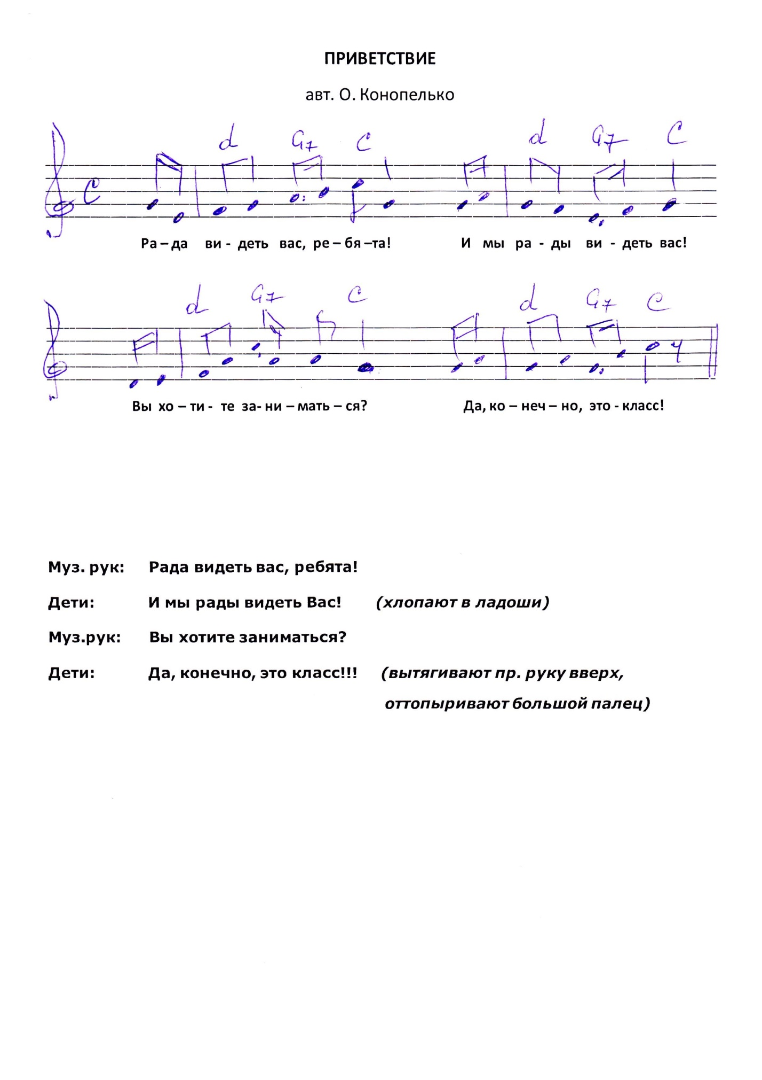

*- Как споёте вы, ребята?*

*- Ля-ля-ля-ля-ля-ля-ля.*

*- Будете ли вы стараться?*

*- Ну, конечно. Да-да-да!*

**1. Возле ёлки поплясать мы пришли сегодня,**

**А ещё пришли встречать праздник новогодний.**

**Круг весёлый с ветерком танцевал, кружился.**

**Вдруг, как белый снежный ком, взял – и развалился.**

**2. Ах ты, ветер-ветерок, брось свои проказы!**

**Ты вчера на наш кружок не подул ни разу!**

**А сегодня снежный ком ты зачем ломаешь?**

**Мы танцуем и поём – ты же нам мешаешь!**

**3. Мы скатаем новый ком, ручками прихлопнем.**

**А потом ещё пойдём, ножками притопнем.**

**Снег на солнце заблестит, ярко засияет.**

**Только ветер прилетит – снова всё сломает.**

**Снеговик, Снеговик – снежные ладошки.**

**Снеговик, Снеговик – ледяные ножки.**

**Где же, где же, где же носик твой?**

**Хочешь носик (веник, шарфик) Снеговик? Поиграй со мной!**